
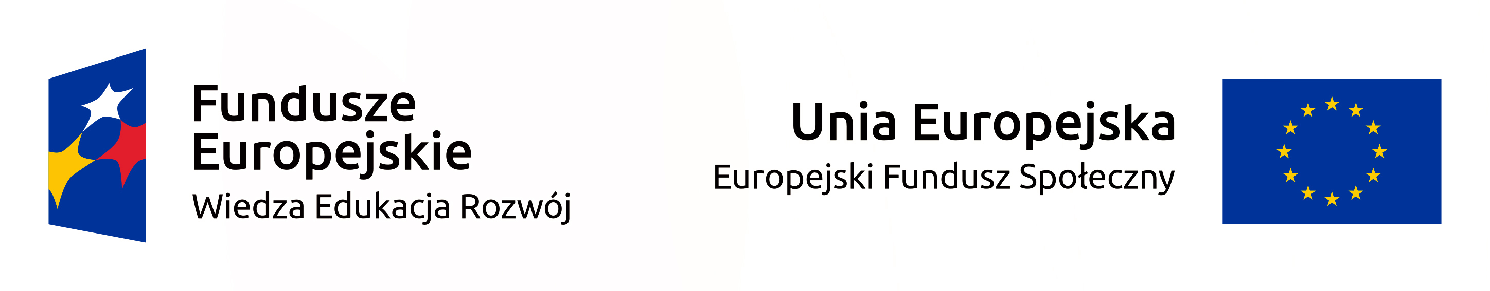

Europejski wymiar edukacji w ZSZ Nr 3 im. Adama Kocura w Katowicach

Nr 2015-1-PL01-KA101-014879

_____________________________________________________

DEKLARACJA UCZESTNICTWA

w projekcie " Mobilność kadry edukacji szkolnej"
realizowanego w ramach EFS, PO WER
w Zespole Szkół Zawodowych Nr 3
im. Adama Kocura w Katowicach

Ja, niżej podpisany(a),

..................................................................
(Imię i nazwisko składającego oświadczenie)

Nr dowodu osobistego …………………………………… wydany przez……………………………
ważny do …………………………………………....
po zapoznaniu się z założeniami projektu: " Europejski wymiar edukacji w ZSZ Nr 3 im. A. Kocura w Katowicach":

1) Wyrażam zgodę na uczestnictwo w projekcie realizowanym ze środków EFS, PO WER w r. szk. 2015/2016 oraz spełniam kryteria uprawniające mnie do udziału w projekcie.
2) Deklaruję swój udział we wszystkich zaproponowanych mi działaniach w ramach projektu: " Europejski wymiar edukacji w ZSZ Nr 3 im. A. Kocura w Katowicach":
- przygotowaniu kulturowym /5 h /
- zajęciach z języka angielskiego zawodowego / 20 h/,
- zajęciach z psychologiem/2 h/,
- w szkoleniu w Sevilli ( Hiszpania) od 6 - 13 .03. 2016 r. / 21-28.03.2017 r.

3) Wyrażam zgodę na udział w badaniach ankietowych, które odbędą się w trakcie i po zakończeniu udziału w projekcie.
4) Zostałem(łam) poinformowany(na), iż uczestniczę w projekcie finansowanym ze środków Unii Europejskiej.
5) Oświadczam, że nie brałem/am dotychczas udziału w projekcie finansowanym z PO WER
6) Zostałem/am pouczony/a o odpowiedzialności za składanie oświadczeń niezgodnych z prawdą.
7) Zobowiązuję się do powiadomienia z odpowiednim wyprzedzeniem o konieczności zrezygnowania z udziału w projekcie, zostałem(łam) poinformowany(na) o konsekwencjach rezygnacji z udziału w projekcie oraz ewentualnych zwrotach kosztów związanych z poniesionymi już finansowymi działaniami.

Katowice, dn. ………………………….r. ……….…………………………………
czytelny podpis uczestnika projektu

